OBS! Ta bort denna text och instruktionerna nedan innan dokumentet skickas in.
Saker att tänka på innan du skickar in synpunkter, förfrågningar och klagomål gällande FSC regelverket:
- Mycket viktig att beställa hem¹ och granska avverkningsanmälan från Skogsstyrelsen innan du skickar iväg något.
- Den svenska FSC standardens krav (exempelvis indikator 6.4.3) kan endast användas om markägaren är FSC certifierad. Du måste därför ta reda på om markägaren är FSC certifierad innan du skickar in ett sådant klagomål².
- För att skicka klagomål gällande bristfällig hänsyn till rödlistade arter (indikator 6.4.3) måste man först granska om det finns någon hänsyn planerad till arterna i avverkningsanmälan.
- Om du inte har granskat om hänsyn planeras till arterna i avverkningsanmälan kan du möjligen skicka in dokumentet som en synpunkt eller förfrågan. Om du skickar in som förfrågan kan du till skillnad från en synpunkt förvänta dig ett svar.
- Klagomål mot FSC skogsbruksstandarden ska i ett första skede framföras till certifikatsinnehavaren, tex ett skogsbolag. Många (främst mindre) skogsägare är medlemmar i gruppcertifikat³ och då ska klagomålet framföras till gruppcertifikatet.
- Om ett ombud (tex Norra skog eller Mellanskog) avverkningsanmäler en skog med naturvärden motsvarande nyckelbiotops kvalitet men markägaren inte är FSC certifierad, bör du skicka in ett FSC kontrollerat virke klagomål. Då ska klagomålet skickas till ombudsföretaget.
¹ Maila till skogsstyrelsen@skogsstyrelsen.se
² Hör av dig till FSC kansliet eller isak.lodin@wwf.se om du vill ha hjälp.
³ https://se.fsc.org/se-sv/hitta/grupper-for-skogsbrukscertifiering
OBS! Ta bort denna text och instruktionerna ovan innan dokumentet skickas in.

Inledande FSC- /PEFC-klagomål – information om höga naturvärden i samrådsanmälan S 4405-2024 i Osby kommun
Detta klagomål behandlar höga naturvärden i samrådsanmälan S 4405-2024 i Osby kommun som inkom 2024-10-24 och omfattar 17,0 ha.
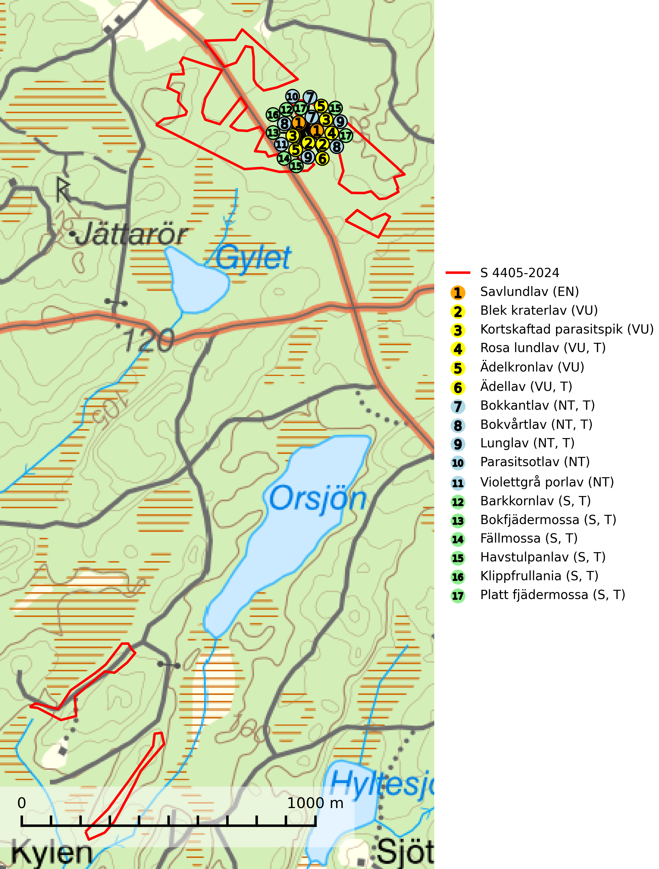
Figur 1. Fyndplatser för naturvårdsarter inom 10 meter från samrådsanmälan. Markörer utan svart kant är placerade på fyndplatsen. Markörer med svart kant är placerade vid sidan av fyndplatsen har ett svart streck som visar fyndplatsens exakta position. Kartans mittpunktskoordinat är N 6255794, E 433592 i SWEREF 99 TM.
Inom 10 meter från samrådsanmälan finns fynd av 17 naturvårdsarter, varav 11 är rödlistade, 11 är typiska (T) och 6 är signalarter (S): savlundlav (EN), blek kraterlav (VU), kortskaftad parasitspik (VU), rosa lundlav (VU, T), ädelkronlav (VU), ädellav (VU, T), bokkantlav (NT, T), bokvårtlav (NT, T), lunglav (NT, T), parasitsotlav (NT), violettgrå porlav (NT), barkkornlav (S, T), bokfjädermossa (S, T), fällmossa (S, T), havstulpanlav (S, T), klippfrullania (S, T) och platt fjädermossa (S, T). Se Figur 1.
Nedan presenteras relevanta utdrag ur standarderna för FSC, Chain of Custody, Controlled Wood och PEFC.
Vi förväntar oss att ni återkommer med ett skriftligt svar på vårt klagomål och även beskriver vilka korrigerande åtgärder ni satt in för att rätta till identifierade brister i er efterlevnad av den svenska FSC standarden.

Naturvårdsarter och fridlysta arter
Nedan följer beskrivningar av de naturvårdsarter och fridlysta arter som har sina livsmiljöer och växtplatser i den samrådsanmälda skogen. Se även ytterligare artfakta i BILAGA 1. De påträffade naturvårdsarterna är ett tydligt kvitto på att det rör sig om en skog med höga naturvärden.
Savlundlav (EN) är en starkt hotad art som oftast växer vid savflöden på ädellövträd, oftast på gamla bokar och almar men ibland även på lönn och rönn. Arten hotas framför allt av att lokaler med lång kontinuitet försvinner genom aktivt skogsbruk och att gamla ädellövträd i öppna miljöer, speciellt almar i alléer, ofta byts ut. Skydda de rikligaste lokalerna och undvik produktionsinriktat skogsbruk på och omkring lokaler med arten (SLU Artdatabanken, 2025).
Blek kraterlav (VU) växer på grova ädellövträd (till mer än 80% på ask och alm men någon gång på ek och lönn) i gamla skogar, öppna lövängar, alléer och kyrkogårdar. Arten förekommer på lokaler med lång trädkontinuitet, ofta tillsammans med den rödlistade almlaven (SLU Artdatabanken, 2024).
Kortskaftad parasitspik (VU) är en liten knappnålsliknande olicheniserad svamp som parasiterar på porlav Pertusaria pertusa. Arten förekommer på gamla ekar och bokar i öppna lägen med hög luftfuktighet. Arten hotas genom att halvöppna brynmiljöer med lövträd av bok och ek samt blandskogsbestånd med gran, ek och bok avverkas. Den hotas även av att de öppna hagmarkerna och särskilt ekhagarna slutit sig eller överförts till barrskog (SLU Artdatabanken, 2025).
Rosa lundlav (VU) växer på ädellövträd i gamla skogar med hög och jämn luftfuktighet och signalerar skyddsvärda ädellövskogar med lång kontinuitet. Minskningstakten uppgår till 30 (20–50) % inom 50 år och överstiger gränsvärdet för Sårbar (VU). Lokaler med rika förekomster bör skyddas. Rosa lundlav är typisk art för 9020 Nordlig ädellövskog, 9110 Näringsfattig bokskog, 9130 Näringsrik bokskog och 9180 Ädellövskog i branter (SLU Artdatabanken, 2024; Nitare & Skogsstyrelsen, 2019).
Ädelkronlav (VU) är en mycket sällsynt, suboceanisk art som förekommer i gamla och fuktiga ädellövskogar i halvöppna eller slutna miljöer, helst gammal bokskog. Många växtplatser är belägna i bergbranter, raviner eller bäckdalar och ofta nära vatten. Arten är placerad högst upp i Skogsstyrelsens värdepyramid för bedömning av skog med höga naturvärden och finns bara i områden med särskilt höga naturvärden. Arten försvinner eller missgynnas starkt vid all form av avverkning på eller i direkt anslutning till lokalerna (Nitare & Skogsstyrelsen, 2019).
Ädellav (VU) förekommer i kulturmiljöer som lövängar och ädellövträdsdungar på inägomark, skogsmiljöer som ädellövskog samt blandskogar med asp och gran. Luftfuktigheten är alltid hög. Arten är placerad högst upp i Skogsstyrelsens värdepyramid för bedömning av skog med höga naturvärden och lokaler bör skyddas mot slutavverkning och dikning. Ädellav är typisk art för 9020 Nordlig ädellövskog, 9070 Trädklädd betesmark och 9180 Ädellövskog i branter (SLU Artdatabanken, 2026; Nitare & Skogsstyrelsen, 2019).
Bokkantlav (NT) är en bra signalart för gammal bokskog med höga naturvärden där det normalt finns många andra ovanliga och rödlistade arter. Den förekommer huvudsakligen i gammal skogsmark där den föredrar halvöppna till skuggiga miljöer med hög luftfuktighet. Spara äldre bokbestånd i områden med lång kontinuitet av bok. Bokkantlav är typisk art för 9110 Näringsfattig bokskog och 9130 Näringsrik bokskog (SLU Artdatabanken, 2024; Nitare & Skogsstyrelsen, 2019).
Bokvårtlav (NT) växer på barken av gamla bokar samt avenbok och är en bra signalart för skogsbestånd med höga naturvärden. Gamla bokskogar där laven förekommer i särskilt rikliga bestånd bör bevaras. Bokvårtlav är typisk art för 9110 Näringsfattig bokskog, 9130 Näringsrik bokskog och 9160 Näringsrik ekskog (SLU Artdatabanken, 2024; Nitare & Skogsstyrelsen, 2019).
Lunglav (NT) är en av vårt lands främsta signalarter som överallt indikerar gamla lövträd, skogsbestånd med höga naturvärden och ekosystem med långskoglig kontinuitet. Lokalt kan förekomsten vara mycket riklig men den hittas nästan enbart i gamla och ej slutavverkade skogar. Artens samtliga förekomster bör uppmärksammas från naturvårdssynpunkt, då många lokaler även hyser andra ovanliga och rödlistade arter. Rikliga förekomster bör skyddas med biotopskydd, frivilliga avsättningar eller reservat. På lunglav kan de sällsynta lavparasiterna lunglavshårprick (CR), Abrothallus diederichii (VU), Abrothallus lobariae (VU), Calycina lobariae (VU), lunglavsknapp (VU) och skrovelmössing (VU) påträffas. Lunglav är typisk art för 9010 Taiga, 9020 Nordlig ädellövskog, 9110 Näringsfattig bokskog, 9130 Näringsrik bokskog, 9160 Näringsrik ekskog, 9180 Ädellövskog i branter, 9190 Näringsfattig ekskog, 9070 Trädklädd betesmark, 9040 Fjällbjörkskog och 6530 Lövängar (SLU Artdatabanken, 2026; Nitare & Skogsstyrelsen, 2019).
Parasitsotlav (NT) är funnen på grova, ofta halvöppet stående, ädellövträd, oftast ek men även på ask och lönn. Den växer som parasit på olika skorplavar, nästan alltid på bålen av Pertusaria-arter och oftast på hagelporlav P. coccodes. Hävdade marker där arten förekommer bör fortsätta att hävdas. Spara och friställ gamla grova ädellövträd (SLU Artdatabanken, 2026).
Violettgrå porlav (NT) växer företrädesvis på stammar och grövre grenar av bok, men den förekommer även rätt ofta på tunna grenar av ek i hedekskog. Enstaka nutida fynd har även gjorts på klibbal, björk, hassel, avenbok, lind och rönn. Lokalerna utgörs oftast av gammal, sluten till halvöppen bokskog, men flera fynd är även gjorda i hedekskog. Kalavverkning utgör ett hot liksom ett stort inslag av gran i bokskogen. Åtminstone de rikligaste lokalerna bör skyddas (SLU Artdatabanken, 2026).
Barkkornlav växer på bark av bl.a. gran, ek, al, asp, rönn, sälg och en i ädellövskogar, granskogar, barr- och lövblandskogar med hög luftfuktighet. Barkkornlav är typisk art för 9190 Näringsfattig ekskog (SLU Artdatabanken, 2025).
Bokfjädermossa växer främst i sluten bokskog på grova bokstammar. Arten är placerad högst upp i Skogsstyrelsens värdepyramid för bedömning av skog med höga naturvärden och signalerar överallt skogsmiljöer med höga naturvärden. Samtliga aktuella lokaler bör skyddas mot avverkning. Bokfjädermossa är typisk art för 9020 Nordlig ädellövskog, 9110 Näringsfattig bokskog, 9130 Näringsrik bokskog, 9180 Ädellövskog i branter, 9160 Näringsrik ekskog och 9190 Näringsfattig ekskog (SLU Artdatabanken, 2024).
Fällmossa indikerar i stort sett alltid områden med höga naturvärden, skog med lång kontinuitet, gamla träd, hög luftfuktighet och stabila förhållanden. Sporkapslar finnar man enbart på extra skyddsvärda lokaler. Fällmossa är typisk art för 9020 Nordlig ädellövskog, 9110 Näringsfattig bokskog, 9130 Näringsrik bokskog, 9160 Näringsrik ekskog, 9180 Ädellövskog i branter och 9190 Näringsfattig ekskog (SLU Artdatabanken, 2024; Nitare & Skogsstyrelsen, 2019).
Havstulpanlav är en mycket bra signalart som överallt indikerar skogsbestånd med höga naturvärden. Den växer främst på barken av lövträd i gamla, skuggiga och fuktiga skogsmiljöer, men förekommer relativt ofta även på äldre gran i sumpskog. Havstulpanlav är typisk art för 9020 Nordlig ädellövskog, 9070 Trädklädd betesmark, 9110 Näringsfattig bokskog, 9130 Näringsrik bokskog, 9160 Näringsrik ekskog, 9180 Ädellövskog i branter och 9190 Näringsfattig ekskog (Nitare & Skogsstyrelsen, 2019; SLU Artdatabanken, 2025).
Klippfrullania är i centrala, östra och norra Sverige en bra signalart. Den påträffas där i skyddsvärda skogsmiljöer med lång kontinuitet av gamla träd i halvöppen terräng, samt trädklädda bergbranter med ett mikroklimat som har konstant hög och jämn luftfuktighet året om. Klippfrullania är typisk art för 9020 Nordlig ädellövskog, 9110 Näringsfattig bokskog, 9130 Näringsrik bokskog, 9160 Näringsrik ekskog, 9180 Ädellövskog i branter och 9190 Näringsfattig ekskog (Nitare & Skogsstyrelsen, 2019; SLU Artdatabanken, 2025).
Platt fjädermossa växer på såväl trädstammar (särskilt bok och andra ädla lövträd) som klippor (helst basiska bergarter). Norrut förekommer den endast på basiska klippor. Rika förekomster och fynd med sporkapslar indikerar höga naturvärden och en artrik mossbiotop. Platt fjädermossa är typisk art för 9010 Taiga, 9020 Nordlig ädellövskog, 9110 Näringsfattig bokskog, 9130 Näringsrik bokskog, 9160 Näringsrik ekskog, 9180 Ädellövskog i branter och 9190 Näringsfattig ekskog (Nitare & Skogsstyrelsen, 2019; SLU Artdatabanken, 2025).

Certifiering

Ur FSC-standarden
PRINCIP 1: LAGEFTERLEVNAD: Certifikatsinnehavaren ska följa alla tillämpliga lagar, förordningar och nationellt ratificerade internationella avtal, konventioner och överenskommelser.
1.3.1 Tillämpliga lagar och föreskrifter för brukandet av skogen följs.
- Kommentar: I den samrådsanmälda skogen har fridlysta arter sina livsmiljöer och växtplatser. Att skada de fridlysta arternas livsmiljöer, växtplatser eller ekologiska funktion är inte tillåtet enligt artskyddsförordningen.
6.4 Certifikatsinnehavaren ska skydda sällsynta arter och hotade arter samt deras livsmiljöer inom skogsbruksenheten. Det ska ske genom avsättningar, andra skyddade områden och genom att skapa konnektivitet och/eller genom andra direkta åtgärder som gynnar dessa arters överlevnad och livskraft. Åtgärderna ska stå i förhållande till brukandets skala, intensitet och risk, samt till sällsynta och hotade arters bevarandestatus och ekologiska krav. Certifikatsinnehavaren ska beakta den geografiska spridningen och ekologiska krav hos sällsynta och hotade arter utanför skogsbruksenhetens gränser när beslut om åtgärder inom skogsbruksenheten ska fattas.
6.4.3 Bevarandeåtgärder genomförs för de kända förekomster av rödlistade arter som påverkas av skogsbruk.
- Kommentar: I det samrådsanmälda skogsområdet har 17 naturvårdsarter varav 11 rödlistade arter sina livsmiljöer och växtplatser.

Ur Chain of Custody Certification (FSC-STD-40-004 ver 3.0)
1.3 The organization shall commit to the FSC values as defined in FSC-POL-01-004 Policy for the Association of Organizations with FSC.

Ur FSC:s policy för associerade organisationer (FSC-POL-01-004)
Som “Chain of Custody”-certifierad organisation är skogsbolaget bunden av de fastställda reglerna i Del 1 Punkt 1 c) i Policy för organisationer associerade med FSC (FSC-POL-01-004 V2-0 EN + SVE version 2012-03-02):
- De organisationer FSC kan acceptera association med får inte direkt eller indirekt ha några kopplingar till nedanstående, oacceptabla aktiviteter:
a) Olaglig skogsavverkning och handel med olagligt avverkat virke eller skogsprodukter
...
c) Skogsbruk som förstör höga naturvärden
d) Betydande omvandling av skog till plantager eller annan, icke skoglig, markanvändning
- Kommentar: Avverkning av skog med höga naturvärden samt skada på fridlysta arter strider både mot FSC Controlled Wood-standarden och FSC:s policy for associerade organisationer.

Ur FSC Controlled Wood (FSC-STD-40-005)
Virke som inte accepteras i FSC-märkta produkter (oacceptabelt ursprung) enligt FSC Controlled Wood (FSC-STD-40-005):
- Illegalt avverkat virke.
- ...
- Virke från avverkningar som hotar höga naturvärden.
- Virke från skog som konverteras till plantager eller icke-skogligt bruk.
- Kommentar: Avverkning av skog med höga naturvärden samt skada på fridlysta arter strider både mot FSC Controlled Wood-standarden och FSC:s policy for associerade organisationer.

Ur PEFC-standarden gällande lagefterlevnad
PEFC-standarden förutsätter att tillämplig svensk lagstiftning följs. Det är utsedd tillsynsmyndighet som ansvarar för tillsyn av lagens efterlevnad. PEFC-standarden återger innehållet i vissa certifieringskritiska lag- och föreskriftskrav vilka ska ingå i granskning av PEFC-systemets efterlevnad.
- Kommentar: I den samrådsanmälda skogen har fridlysta arter sina livsmiljöer och växtplatser. Att skada de fridlysta arternas livsmiljöer, växtplatser eller ekologiska funktion är inte tillåtet enligt artskyddsförordningen

BILAGA 1 – Rödlistade arter

Lunglav – ekologi samt krav på livsmiljön
Lunglav (NT) är en av vårt lands främsta signalarter som överallt indikerar gamla lövträd, skogsbestånd med höga naturvärden och ekosystem med lång skoglig kontinuitet. Lokalt kan förekomsten vara mycket riklig men den hittas nästan enbart i gamla och ej slutavverkade skogar. Artens samtliga förekomster bör uppmärksammas från naturvårdssynpunkt, då många lokaler även hyser andra ovanliga och rödlistade arter, däribland de sällsynta lavparasiterna lunglavshårprick (CR), Abrothallus diederichii (VU), Abrothallus lobariae (VU), Calycina lobariae (VU), lunglavsknapp (VU) och skrovelmössing (VU), som växer på lunglav. Rikliga förekomster med lunglav bör skyddas med biotopskydd, frivilliga avsättningar eller reservat (SLU Artdatabanken, 2026; Nitare & Skogsstyrelsen, 2019).
Lunglav är typisk art för 9010 Taiga, 9020 Nordlig ädellövskog, 9110 Näringsfattig bokskog, 9130 Näringsrik bokskog, 9160 Näringsrik ekskog, 9180 Ädellövskog i branter, 9190 Näringsfattig ekskog, 9070 Trädklädd betesmark, 9040 Fjällbjörkskog och 6530 Lövängar (SLU Artdatabanken, 2026).

Referenser – lunglav
Nitare, J. och Skogsstyrelsen, 2019. Skyddsvärd skog – Naturvårdsarter och andra kriterier för naturvärdesbedömning. Skogsstyrelsen.
SLU Artdatabanken, 2026. Artfaktablad. Naturvård – artfakta. SLU Artdatabanken, Uppsala.

